PAPER “MINIMUM LAP TIME TRAJECTORIES FOR A SINGLE-TRACK CAR WITH LOAD TRANSFER”

1. **ABSTRACT**

* Modello della macchina “single-track” + modello delle ruote + trasferimento del carico
* Trasformazione delle coordinate da tempo a spazio -> se scegliamo un corretto set di coordinate possiamo dividere le dinamiche longitudinale e trasversale
* Tecniche di ottimizzazione non lineare

1. **INTRODUZIONE**

* Due strategie
  + Metodo quasi statico
    - la traiettoria è una sequenza di condizioni di equilibrio
    - in ogni segmento assumiamo che il veicolo è nelle condizioni di equilibrio
    - il veicolo prosegue a velocità e accelerazione constante
    - calcoliamo prima la forza per raggiungere la massima accelerazione laterale e poi, usando un modello combinato delle ruote, calcoliamo le restanti forze alle ruote
    - problemi legati a questo metodo sono che noi lavoriamo sempre alla massima velocità e che il il transitorio della dinamica è un’informazione persa
  + Metodo del transitorio ottimale (“*transient optimal method*”)
    - Questo metodo si basa su tecniche di ottimizzazione, quindi si deve sviluppare una funzione obiettivo (ex. Massimizzare la distanza percorsa, massimizzare la velocità nel punto finale…)
    - I metodi di ottimizzazione si basano sul principio di Bellman di ottimalità
    - L’autore risolve utilizzando il metodo del “gradient descent”
* La strategia proposta nel paper è così composta:
  + Rilassamento di una funzione barriera per gestire i vincoli puntuali (point-wise)
  + L’input è una traiettoria valida che soddisfa i vincoli
  + Applichiamo il metodo di Newton per risolvere il problema senza vincoli “realxed problem”
  + Ad ogni iterazione il problema viene modificato andando ad aggiornare i parametri delle funzioni barriera
  + La conseguenza di applicare questa strategia è che la convergenza della traiettoria ottima avviene in un punto interno
* Organizzazione del paper:
  + II : modello
  + III : problema “minimum lap time problem”
  + IV: strategia per stimare la traiettoria
  + V: conclusioni

1. **II: MODELLO DELLA MACCHINA**

* Il modello della macchina è un single track + load transfer
* L’idea è quella di introdurre dei vincoli all’interno del modello per calcolare le forze normali mediante forze di reazione -> questo ci permette di modellare load trasnfer senza aggiungere un modello per le sospensioni
* Il modello della macchina ha 5 gradi di libertà
  + Spostamento laterale
  + Spostamento longitudinale
  + Spostamento verticale
  + Angolo di yaw
  + Angolo di pitch
* Il sistema di riferimento della macchina è posto nel punto di contatto dietro
* L’orientamento della macchina può essere parametrizzato come

Dove sono gli angoli di pitch e yaw

* Il modello si basa sulle seguenti assunzioni:
  + La forza longitudinale è direttamente controllata
  + La relazione tra forza laterale e sideslip è lineare
  + Le forze longitudinali e laterali sono disaccoppiate
* Possiamo assumere che: $f_{x}=- μ_{x}f_{z} e f_{y}= -μ_{y}f_{z}$
* Scriviamo le equazioni dinamiche rispetto a:
  + $q_{r}=[x,y, ψ]$ sono le coordinate della macchina senza vincoli
  + $q_{c}=[z, ϑ]$ sono le coordinate vincolate
* Dobbiamo vincolare i punti di contatto per per calcolare le forze di contatto mediante le forze di reazione
* Usando il metodo di Eulero-Lagrange siamo in grado di ottenere le equazioni dinamiche del sistema che dipendono dalle coordinate senza vincoli

* Possiamo usare l’espressione esplicita delle forze normali per calcolare il load trasnfer
* Gli input del sistema sono:
  + $δ$ l’angolo di sterzo
  + $μ_{rx}$ il “rear” coefficiente di forza longitudinale
* Un’altra considerazione è che dato che la dinamica non dipende da $\left[x,y,ψ\right]$ possiamo direttamente lavorare con $[v_{x}, v_{y},r]$
* Se chiamiamo $q_{v}=[v_{x}, v_{y,}r]$ le equazioni del moto diventano:

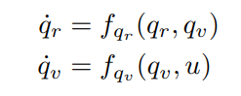

* Possiamo dunque disaccoppiare la dinamica del veicolo (qv_dot) dalla sua cinematica (qr_dot)

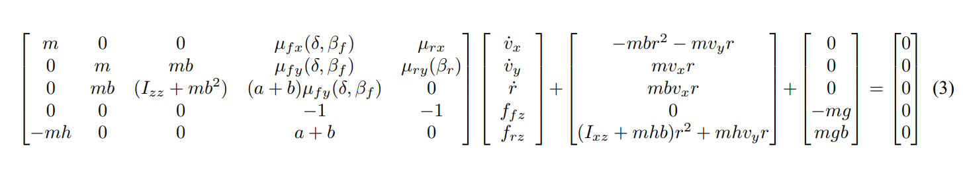

(Modello dinamico del sistema)

1. **III MINIMUM LAP TIME PROBLEM**

* Il problema di ottimizzazione può essere così definito: voglio trovare una traiettoria T che minimizzi il tempo che serve per completarla

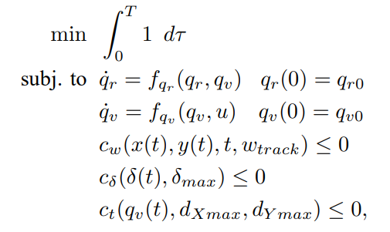

Vincolo sul tracciato

Vincolo sullo sterzo

Vincolo sulle ruote

* L’angolo di sterzo della ruota anteriore è limitato da $δ_{max}$. Per tenere in considerazione il limite di grip delle ruote noi vincoliamo le forze longitudinali e laterali all’interno di un ellisse

1. *Dinamica longitudinale e trasversale*

* Andiamo a:
  + Definire un nuovo set di coordinate
  + Splittare la dinamica trasversale e longitudinale
* Possiamo definire che:
  + S (coordinata longitudinale) : posizione lungo la linea centrale del tracciato
  + W : spostamento trasversale dal centro della linea
* Una scelta della nuova parametrizzazione è:

Dove sono le coordiante della linea centrale del percorso

* Se la velocità è limitata possiamo scrivere qr, qv e r come funzione di s al posto che funzioni di t